Ном ва насаби шумо (бо ҳарфҳои чопӣ)
__________________________________________________________________________

Нишонии шумо (бо ҳарфҳои чопӣ)
__________________________________________________________________________

Дастурдиҳанда ___________________________
Баҳо _____________________

Aз тарафи рост ҳарферо, ки ба ҷавоби дуруст мувофиқат менамояд, нависед. Дар қисмати “Дар ин бора шумо чӣ мегӯед” фикру мулоҳизаҳои худро озодона баён кунед.

Дарси якум

Навиштаи Пок

1. Паймони Навин аз китобҳои гуногун иборат аст. Чандтои онҳо номаҳо мебошанд?
а. ҳамаи онҳо;
б. танҳо панҷ китоби аввал;
в. танҳо даҳ китоби охирин;
г. ба ғайр аз шашто дигар ҳама. ____

2. Мақсади муҳими китоби Аъмол аз он иборат аст, ки
а. ҳаёт ва марги Худовандро муфассал тасвир намояд;
б. ҳақиқатҳои муҳими охирзамонро муфассал баён намояд;
в. дар бораи паҳншавии хушхабар нақл намояд;
г. таназзул ва барҳам хӯрдани Уршалимро тасвир намояд.
____

3. Аз номҳои дар ин дарс пешниҳодшуда кадомаш бештар ба китоби Аъмол мувофиқ аст?

а. Аъмоли Ҳаввориён (Фиристагон);
б. Аъмоли Петрус ва Юҳанно;
в. Аъмоли Рӯҳи Пок;
г. Аъмоли Масеҳи дубора зиндашуда. ____

4. Кадом ишораи аз Аъмол овардашуда ба кори Рӯҳи Пок тааллуқ надорад?
а. 2:4;
б. 4:8;
в. 7:55;
г. 12:11; ____

5. Дар кадом маврид, ҳангоми хондани китоби Аъмол, мо метавонем гӯем, ки Луқо, илова ба Павлус, шахсан ҳузур доштани худро низ баён мекунад? Ҳангоми истифода шудани
а. номи пештараи Павлус, Шоул;
б. ҷонишини шахсии “мо”;
в. ибораи “табиби маҳбуб” аз тарафи Луқо барои тасвири худ;
г. калимаи “Худованд” дар ҳар ҷое ки сухан оиди
Исо меравад; ____

6. Дар китоби Аъмол оиди
а. вазифаи анҷомёфтаи Масеҳ сухан меравад;
б. он чи Исо баъди ба осмон боло рафтанаш карда истодааст, сухан меравад;
в. саҳми Теофилус дар паҳн намудани мужда сухан меравад;
г. саҳми ҳамаи фиристагон дар паҳн намудани
мужда сухан меравад. ____

7. Мужда аввал дар куҷо паҳн карда шуд?
а. Уршалим;
б. Сомария;
в. Бобил;
г. Рум. ____

- Шогирдон шояд хоҳиш надоштанд, ки дар Сомария

мужда расонанд, зеро
а. омӯхтани забони сомарӣ барояшон хеле душвор буд;
б. яҳудиён сомариёнро дӯст намедоштанд;
в. сомариён аз Уршалим ва Яҳудо дур зиндагӣ мекарданд;
г. Сомария шаҳри мустамликавииРум буд. ____

9. Кадоме аз номҳои зерин дар китоби Аъмол вомехӯрад?
а. Бартимай;
б. Филемӯн;
в. Тӯхиқӯс;
г. Нерон. ____

10. Кадом порчаи зерини Китоби Муқаддас ба мо мегӯяд, ки тамоми Навишта аз рӯи илҳоми илоҳист ва барои рушду камоли рӯҳонӣ фоидаовар аст?
а. Луқо 2:39;
б. Аъмол 1:20;
в. 2Тимотиюс 3:16,17;
г. Аъмол 2:42. ____

ДАР ИН БОРА ШУМО ЧӢ МЕГӮЕД?

_______________________________________________________________________________________________________________________________________________________________________________________________________________________________________________________________________________________________________

Дарси дуюм

Фаро расидани рӯзи иди Пантикост

1. Исо баъди аз мурдагон зинда шудани Худ
а. бо бисёр далелҳои боварибахш аён шуд;
б. ба душманони Худ аён шуд;
в. ба гурӯҳи хеле ками шоҳидон аён шуд;
г. аён шуд, то ба ҳамаи шубҳаҳо оиди шахсияти
Худ хотима гузорад. ____

2. Масеҳ баъди ба шогирдони Худо аён шуданаш гуфт, ки
а. онҳо бояд дарҳол ба таълим додан сар кунанд;
б. муддати муайяне дар Уршалим интизор шаванд;
в. то вақте ки даъвати ӯро нашунаванд, ба хона баргашта, моҳидориро давом диҳанд;
г. хушхабарро танҳо байни яҳудиён паҳн
кунанд. ____

3. Кадоме аз бобҳои зерин иҷро гардидани фармудаҳои дар Аъмол 1:8 баёншударо тасдиқ мекунанд?
а. 1,2; 3-8; 9-28;
б. 1-10; 11-20; 21-28;
в. 1-5; 6-15; 16-28;
г. 1-7; 8-12; 13-28; ___

4. Фариштагоне ки ҳангоми ба осмон рафтани Масеҳ ба шогирдон аён шуданд, ба онҳо гуфтанд, ки
а. дарҳол ба Уршалим баргашта, муждаро паҳн кунанд;
б. ба парастишгоҳ баргашта, фуруд омадани Рӯҳи Покро мунтазир шаванд;
в. чуноне ки Исо боло рафт, ҳамон тавр бозмегардад;
г. Худованд боз ба онҳо дар вилояти Ҷалил зоҳир мешавад ____

5. Худованд Исои Масеҳ аз куҷо ба осмон боло рафт?
а. Байт-Лаҳм;
б. Кӯҳи Зайтун;
в. Баҳри Ҷалил;
г. Носира. ____

6. Шогирдон шахсеро, ки ба фикри онҳо, бояд ҷои Яҳудоро мегирифт, чӣ гуна интихоб карданд? Онҳо
а. чунин интихобро ба Петрус вогузоштанд;
б. барои мадад ба Марям дуо карданд;
в. барои мадад ба Худо муроҷиат карда, сипас қуръа партофтанд;
г. шахсеро интихоб карданд, ки дар байни одамон таъсири бештаре дошт. ____

7. Рӯҳи Пок дар кадом иди зерини яҳудиён фуруд омад?
а. Иди Фисҳ;
б. Иди Пантикост;
в. Иди Карнайҳо;
г. Иди Хаймаҳо. ____

8. Ҳангоме сокинони Уршалим дувоздаҳ фиристагонро шуниданд, ки бо забонҳои гуногун дар бораи Исо гуфта истодаанд,
а. ҳамаашон ба Масеҳ бовар карданд;
б. гуфтанд, ки фиристагон масти шаробанд;
в. фиристагонро барои чунин рафтори ношоям ҳабс карданд;
г. ба ин воқеа эътиборе надоданд. ____

9. Петрус пешгӯии кадом пайғамбари Паймони Куҳанро далел оварда гуфт, ки ҳамаи он чи бо фиристагон рӯй дод, иҷрои Сухани Худост?
а. Юнус;
б. Омӯс;
в. Ҳушаъ;
г. Юил. ____

10. Онҳое ки дар натиҷаи мавъизаи якуми Петрус
наҷот ёфтанд,

а. ҳама бо забонҳои гуногун сухан ронданд;
б. ғӯта гирифта, ба таълимоти фиристагон пайравӣ намуданд;
в. тақрибан 5000 нафар буданд;
г. ҳамаашон ғайрияҳудӣ буданд. ____

Дарси сеюм

Тантана ва санҷишҳо

1. Мӯъҷизаи аввале ки Петрус ба амал овард,
а. зинда кардани одами мурда буд;
б. шифо додани шахси ланг буд;
в. табдил додани об ба шароб буд;
г. бо марг ҷазо додани одам буд. ___

2. Мӯъҷизаи якум ба Петрус чӣ дод?
а. Таъсири бузург дар байни ҳукуматдорони яҳудӣ;
б. Имконияти хуб барои паҳн намудани мужда;
в. Имконияти роҳбари ҷамоат шудан;
г. Имконияти сарватманд шудан ____

3. Ҳангоме ки ба шогирдон оиди Исо мужда расонданро манъ карданд, онҳо
а. ба ҳукуматдорон итоат намуданд;
б. гирдиҳамоӣ ташкил намуданд;
в. гуфтанд, ки ба Худо итоат менамоянд, на ба одамизод;
г. қарор карданд, ки ба шаҳри дигар мераванд. ____

4. Ҳамин ки Петрус ва Юҳанно ба озодӣ баромаданд:
а. ба кӯчаҳо баргаштанд, то ки беитоатии худро нисбати ҳукуматдорон баён кунанд;
б. назди ҳокимони румӣ рафтанд, то оиди вайрон гардидани ҳуқуқҳои шаҳрвандиашон арз намоянд;
в. бо дигар масеҳиён вохӯрда, ба Худо дуо намуданд, то ки ӯ онҳоро мувофиқи нақшаи Худ истифода барад;
г. ба хонаи яке аз хизматгузорони дин рафтанд,
то ӯро ба ҳаққонӣ будани масеҳият боварӣ
кунонанд. ____

5. Яке аз онҳое ки моликияти худро фурӯхта, пулашро ба кори Худо бахшид
а. Бартимай буд;
б. Бараббос буд;
в. Барзилой буд;
г. Барнаббо буд. ____

- Ҳанониё чӣ гуноҳ кард?
а. Куштор;
б. Зино;
в. Дурӯғгӯӣ;
г. Хиёнат. ___

7. Мӯъҷизаҳо
а. ҳар касро ба ҳақиқат бовар мекунонанд;
б. танҳо онҳоеро бовар мекунонанд, ки ҳақиқатро қабул мекунанд;
в. ҳеҷ касро ба ҳақиқат бовар намекунонанд;
г. дар замонҳои Паймони Куҳан назар ба замони Паймони Навин бештар боварибахш буданд. ___

8. Петрус хизматгузорони динро дар чӣ айбдор намуд?
а. Ба румиён фурӯхтани халқи худ;
б. Сарватманд шудан аз ҳисоби камбағалон;
в. Инкор намудани Масеҳ ва Рӯҳи Пок;
г. Кӯшиши барҳам додани ҳокимияти Рум. ___

9. Шахси бохирад Ҷамлиил ба шӯрои пирони яҳудӣ пешниҳод намуд, ки
а. фиристагонро сахт ҷазо диҳанд;
б. фиристагонро озод кунанд;
в. фиристагонро чун ошӯбгарон
ба румиён супоранд;
г. масеҳӣ шаванд. ___

10. Мувофиқи Аъмол 4:12 мо чӣ тавр наҷот ёфта метавонем?
а. Агар ба суханони пайғамбаронаи Конфутсий пайравӣ намоем;
б. Ба воситаи иҷро намудани шариат;
в. Танҳо ба воситаи Исои Масеҳ;
г. Ба воситаи Масеҳ ва кирдори неки худ. ___

Дарси чорум

Риёзаткаш ва муждабар

1. Аввалин баҳсу мунозираи дохилӣ дар ҷамоати ибтидоӣ бо сабаби чӣ пайдо шуд?
а. Масъалаи ғӯта додан;
б. Масъалаи пул;
в. Роҳбари фиристагон;
г. Муносибати бовардорони яҳудӣ
ба бовардорони ғайрияҳудӣ. ___

2. Фиристагон баҳси дар ҷамоат пайдошударо чӣ гуна ҳал намуданд?
а. Барои ҳалли масъала аз байни худ ҳафт шахси некном, пур аз Рӯҳи Пок ва боҳикматро интихоб намуданд;
б. Ҳалли баҳси пайдошударо ба зиммаи худ гирифтанд;
в. Барои бартараф намудани гуногунфикрӣ ба ҳукумат муроҷиат намуданд;
г. Сабабгорони баҳсро аз ҷамоат берун карданд. ___

3. Барои чӣ Истефанусро дастгир карданд? Чунки
а. таълимоти бардурӯғ паҳн мекард;
б. душманонаш далелҳои ӯро рад карда натавонистанд;
в. зидди ҳукумат таълим медод;
г. пайравонаш бениҳоят зиёд шуданд. ___

4. Истефанус баён кардани таърихи халқи Исроилро
а. аз офариниши олам оғоз намуд;
б. аз нахустин гуноҳи одамизод оғоз намуд;
в. аз ҳазрати Нӯҳ оғоз намуд;
г. аз замони Иброҳимро даъват намудани
Худо оғоз намуд. ___

5. Истефанус кӯшиш намуд, ки Юсуф ва Мусоро
а. аз зода шуданашон яҳудӣ тасвир намояд;
б. чун шахсоне тасвир намояд, ки дар байни халқ машҳур буданд;
в. чун фарзандони радшудаи халқи Исроил тасвир намояд;
г. чун шахсони дар никоҳ бебахт тасвир намояд. ___

6. Суханони Истефанус
а. ба ҳабскунандагони ӯ таъсири боварибахш доштанд;
б. бо сабаби тарси ӯ таъсири худро гум карданд;
в. ба ходимони дин чунон таъсир намуданд, ки онҳо тавба карданд;
г. душманонашро ба хашму ғазаб оварданд. ___

7. Таъқиб шудани ҷамоат, ки баъд аз марги Истефанус ба амал омад, ба чӣ ёрӣ расонд?
а. Паҳншавии васеи хушхабар;
б. Қонуни нави ҳукумат, ки масеҳиёнро ҳимоя мекард;
в. Ташкил ёфтани органи идоракунандаи ҳамаи ҷамоатҳо;
г. Бовар кардани яке аз ҳокимони румӣ. ___

8. Бори аввал хушхабарро ба Сомария:
а. Петрус овард;
б. Истефанус овард;
в. Филиппус овард;
г. Юҳанно овард. ___

9. Гуноҳи Шимъӯни ҷодугар, ки худро бовардор вонамуд мекард, аз чӣ иборат буд?
а. Ӯ бахшоиши ба одамон додани Рӯҳи Покро харидан мехост;
б. Ӯ оиди шахсияти Худованд Исои Масеҳ таълимоти
бардурӯғ паҳн мекард;
в. Ӯ баён намуд, ки фириста мебошад;
г. Ӯ ба ҷамоати Сомария омадани Петрус ва Юҳанноро манъ кард. ___

10. Филиппус бо хоҷасарои ҳабашӣ вақте вохӯрд, ки вай
а. дар аробаи худ истироҳат мекард;
б. Ишаъё боби 53-ро мехонд;
в. бо хизматгорони худ оиди Исо баҳс мекард;
г. аллакай ба Худованд Исои Масеҳ бовар дошт. ___

ДАР ИН БОРА ШУМО ЧӢ МЕГӮЕД?

Агар шумо Худованд Исои Масеҳро қабул кардаед, Худо акнун аз шумо чиро интизор аст?
______________________________________________________________________________________________________________________________________________________________________________________________________________________________________________________________________________

Дарси панҷум

Ду бовар кардани аҳамиятнок

- Чаро Шоул масеҳиёнро таъқиб мекард? Чунки ӯ
а. аз Худо нафрат дошт;
б. барои Худо ғайрати зиёд дошт;
в. сарвати онҳоро хоҳон буд;
г. медонист, ки бовари онҳо ҳақиқист. ___

- Шоул дониши наҷотбахшро оиди Исои Масеҳ
а. аз Шимъӯни Петрус пайдо кард;
б. аз Ҳанониё пайдо кард;
в. аз Марқӯс пайдо кард;
г. аз Худи Худованд пайдо кард; ___

- Шоул баъди бовар кардан дарҳол
а. ба Уршалим баргашт;
б. номаи якуми худро навишт;
в. оиди Масеҳ гувоҳӣ доданро сар кард;
г. тамоми аҳли оилаи худро назди Худо овард. ___

4. Барнаббо барои Шоул чӣ кор кард? Ӯ
а. Шоулро ба фиристагон шиносонд;
б. ба Шоул барои аз Димишқ гурехтан ёрӣ расонд;
в. ҳукуматдорони яҳудиро бовар кунонд, ки Шоулро озор надиҳанд;
г. Шоулро ғӯта дод. ___

- Ҳангоме Павлус дар Уршалим аз душманонаш пинҳон шуд, ӯ
а. ба Қайсария ва аз он ҷо ба хонааш, Тарсус рафт;
б. ба Миср ва баъд ба Рум рафт;
в. ба Арабистон рафт;
г. ба мактаби илоҳиётшиносии Антиохия рафт,
то ки таълимоти асосии бовари масеҳиро омӯзад. ___
- Тобито аз боиси
а. зебоияш машҳур буд;
б. корҳои некаш машҳур буд;
в. мақоми баланди дар ҷамъият доштааш машҳур буд;
г. оилаи калон доштанаш машҳур буд; ___

- Корнилюс
а. яҳудӣ буд;
б. файласуфи юнонӣ буд;
в. мирисади румӣ буд;
г. ғайрияҳудӣ буд. ___

- Худо ба воситаи чӣ Петрусро водор намуд, ки ба хонаи Корнилюси ғайрияҳудӣ равад?
а. Биниши махсус;
б. Ояте аз Навишта, ки ба ӯ таъсир расонд;
в. Қароре ки дигар фиристагон қабул намуданд;
г. Озодфикр будани Петрус
дар масъалаҳои нажодӣ. ___

- Чанд кас аз Қайсария назди Петрус равон шуданд?
а. Се нафар;
б. Панҷ нафар;
в. Ҳашт нафар;
г. Даҳ нафар. ___

- Ҳангоме Корнилюс аз Петрус хушхабарро шунид,
а. кӯшиш намуд, ки ба ӯ саҷда дарад;
б. бовар кард ва ғӯта гирифт;
в. аз Петрус хоҳиш кард, ки баъдтар биёяд, то ки ӯ ҳамаашро хуб фикр карда, ба қароре биёяд;
г. қарор дод, ки масеҳӣ шуда наметавонад, зеро ин барояш нархи бениҳоят гарон хоҳад буд. ___

Дарси шашум

Азиятҳои зиёдшудаистода

- Ҳангоме масеҳиёни Уршалим шуниданд, ки Петрус назди ғайрияҳудиён рафта, ба онҳо хушхабар расондааст, аксуламали якумашон
а. хурсандии зиёд буд;
б. танқиди Петрус буд;
в. дуо барои Корнилюс ва дӯстони ӯ буд;
г. ҷамъ намудани маблағ барои пӯшондани
харҷи Петрус буд. ___

- Дар Аъмол 11 такрор шудани он чи дар Аъмол 10 гуфта шудааст
а. махсус барои таъкид кардани аҳамияти рӯйдод мебошад;
б. махсус барои он аст, ки мо Аъмол 11-ро нахонем;
в. хатои тартибдиҳанда аст, боби 11 ба китоб бархато дохил карда шудааст;
г. тамоман муҳим нест. ___

- Худо меҳрубонии Худро ҳам ба ғайрияҳудиён ва ҳам ба яҳудиён бо он зоҳир намуд, ки
а. ба ғайрияҳудиён фармуд, то шариати Мусоро риоя кунанд;
б. Паймони Куҳанро аз ибрӣ ба юнонӣ тарҷума кард;
в. наҷотро ба миқдори баробари яҳудиён ва ғайрияҳудиён бахшид;
г. Рӯҳи Покро ба яҳудиён ва ғайрияҳудиён
равон кард. ___

- Ҳангоме Барнаббо ба Антиохия омад, ӯ қарор дод, ки барои ёрдам
а. ба Петрус муроҷиат кунад;
б. ба Юҳанно муроҷиат кунад;
в. ба Яъқуб муроҷиат кунад;
г. ба Шоул муроҷиат кунад. ___

- Яъқуб, ки ӯро Ҳиродус ба қатл расонд,
а. бародари Худованд буд;
б. яке аз фиристагони аввалин буд;
в. чун Йӯшиё маълум буд;
г. бародари Петрус буд. ___
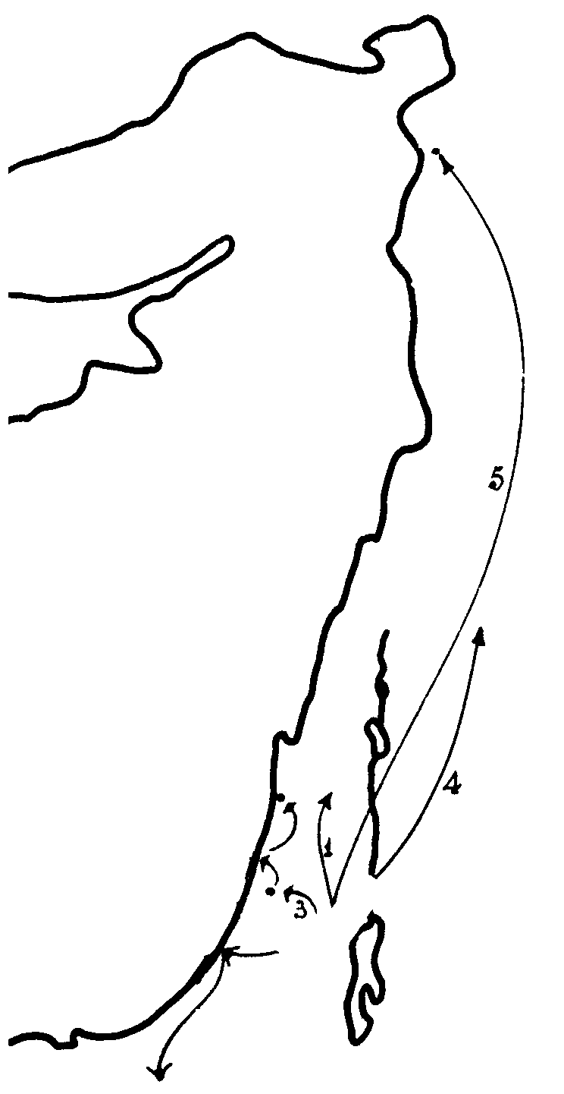

Антиохия

Қиприс

Димишқ

Қайсария

Ёфо

Қиприс
Лида

2
Ҳабаш

- Харитаи додашуда нишондиҳандаи
а. сафарҳои гуногуни Павлус аст, вақте ки ӯ Уршалимро тарк намуд;
б. ҷойивазкунии Петрус аст, чуноне ки дар Аъмол навишта шудааст;
в. паҳншавии хушхабар аст, ки дар Аъмол 1–11 омадааст;
г. марказҳои асосии таъқибкунӣ дар
давраи ибтидои калисо аст. ___

7. Петрус аз занҷирҳои Ҳиродус ба воситаи
а. ёрии фаришта халос шуд;
б. ҳушёриро аз даст додани посбонон халос шуд;
в. ба шӯрои пирон пул додан халос шуд;
г. аз тарафи суди Ҳиродус бегуноҳ ҳисоб
шудан халос шуд. ___

8. Одамоне ки барои халосии Петрус дуо мекарданд
а. ҳангоми ба дуояшон ҷавоб додани Худо ҳайрон шуданд;
б. дидани ӯро ҳар дақиқа интизор буданд;
в. ба халосшавии Петрус аҳамияти зиёде надоданд, чунки инро ҳаққонӣ интизор набуданд;
г. ба Пилотус муроҷиат намуданд, то ки Петрусро халос кунад. ___

- Дар охир Худо Ҳиродусро барои бераҳмиаш ба воситаи
а. аз тахт сарнагун кардан ҷазо дод;
б. бемории даҳшатовар ва нанговар ҷазо дод;
в. дар подшоҳии ӯ ошӯбҳои дурудароз ба амал овардан ҷазо дод;
г. дар табаддулоти дарборӣ иҷозат додани
куштори ӯ ҷазо дод. ___

10. Юҳанно Марқӯс
а. бародари Шимъӯни Петрус буд;
б. бародари Павлус буд;
в. ҷияни Барнаббо буд;
г. аз хешовандони Ҳиродус буд. ___

ДАР ИН БОРА ШУМО ЧӢ МЕГӮЕД?

Ҳангоми хондани таърихи калисои аввалин чӣ ба шумо таъсири калон расонд?
_____________________________________________________________________________________________________________________________________________________________________________________________________________

Дарси ҳафтум

Кишварҳои дур

- Ҳангоми равона кардани миссионерони якум аз номбаршудаҳо чӣ дар Аъмол 13 номбар нашудааст?
а. Номҳои ин миссионерон;
б. Дастгирии пулии онҳо;
в. Тарзи интихоби онҳо чун миссионерон;
г. Таҷрибаи пештараи онҳо дар хизмати Худо; ___

2. Mуқобилат ба хушхабар дар Қиприс аз:
а. ҳокими румии ҷазира бармеомад;
б. ҷамоати яҳудиёни ҷазира бармеомад;
в. сокинони ғайрияҳудии ҷазира бармеомад;
г. ҷодугари ҷазира бармеомад. ___

3. Дар Антиохия ва Писидия ҷои якуме ки Павлус мавъиза намуд,
а. бозор буд;
б. калисои маҳаллӣ буд;
в. парастишгоҳи яҳудӣ буд;
г. шӯъбаи полис буд. ___

- Павлус ва Барнаббо Писидияи Антиохияро барои он тарк намуданд, ки
а. таъқибот зиёд шуданд;
б. сарлашкарони шаҳр амр намуданд, ки онҳо шаҳрро тарк кунанд;
в. ҳамаи шаҳр хушхабарро шунида,
онро қабул намуд;
г. аз Уршалим хабар омад, ки онҳо барои
расондани хушхабар бояд ба дигар
кишварҳо раванд. ___

5. Павлус лангро дар Лустра шифо бахшид ва
а. аз тарафи ҷамъияти духтурон ба фиребгарӣ айбдор карда шуд;
б. дар аввал сазовори эҳтиром гардид, ва баъд аз тарафи тӯдаи хашмгиншуда сангсор карда шуд;
в. боварӣ хосил кард, ки акнун ба Петрус хабар дода метавонад, ки худро чун фириста нишон дод;
г. ба таънаи Барнаббо, ки аз баланд шудани обрӯи Павлус ҳасад мебурд, дучор гардид. ___

6. Шӯрои якуми умумии калисо дар Уршалим гузаронда шуд, то ки
а. сафарҳои ояндаи миссионерӣ тартиб дода шаванд;
б. ҳал карда шавад, ки Павлусро фириста ҳисоб кунанд ё не;
в. масъалаи муҳими оиди муносибати масеҳиён ба шариати Паймони Куҳан ҳал карда шавад;
г. ба зиддият дучор нашуда, роҳҳо ва тарзи
паҳнкунии мужда тартиб дода шавад. ___
7. Харитаи овардашударо омӯхта, ҷавоби дурустро ишора кунед (метавонед Навиштаи Покро истифода баред, аммо на харитаҳои Навиштаи Покро)
а. Асосан харита марҳилаҳои сафари якуми миссионерии Павлусро дуруст нишон медиҳад;
б. Харита нодуруст аст, чунки сафари якуми миссионерии Павлус дар Уршалим оғоз ёфт
в. Харита нодуруст аст, чунки сафари якуми Павлус дар Қайсария хотима ёфт;
г. Харита нодуруст аст, чунки Павлус ҳангоми сафари якуми миссионерии худ ба Тарсус низ рафта буд. ___
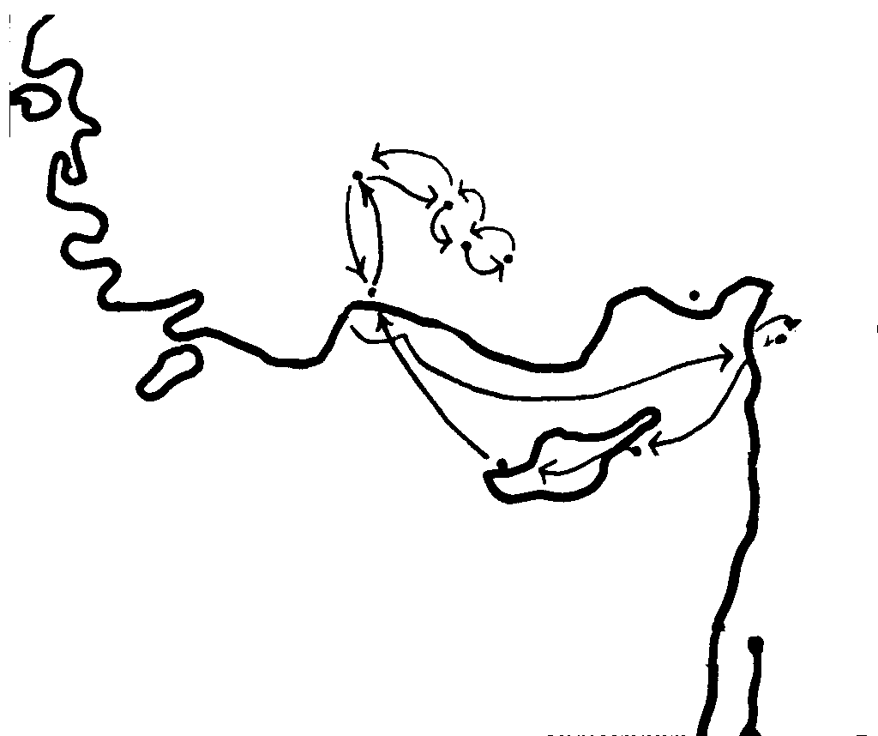

8. Ҳангоми шӯро дар Уршалим Петрус чунин мавқеъ ишғол кард, ки мувофиқи он
а. ҳамаи калисоҳои дар вақти сафарҳои миссионерӣ ташкилшуда бояд зери назорати калисои Уршалим монда мешуданд;
б. Худо ғайрияҳудиёнро дар асоси имони онҳо қабул кард;
в. пеш аз масеҳӣ шудан ҳамаи ғайрияҳудиён бояд дини яҳудиро қабул кунанд;
г. Павлус бояд ба обрӯю эътибори фиристагони
калонӣ итоат мекард. ___

9. Барнаббо ва Павлус
а. муҳокима мекарданд, ки кӣ бояд якум бошад;
б. муҳокима мекарданд, ки оё Юҳанно Марқӯсро ба сафари миссионерӣ ҳамроҳ гиранд;
в. қарори шӯрои Уршалимро муҳокима мекарданд;
г. муҳокима мекарданд, ки онҳо бояд
ба куҷо раванд; ___

10. Китоби Аъмол 15:11 таълим медиҳад, ки наҷотро ба воситаи
а. амалҳо;
б. файз;
в. риояи даҳ фармуда;
г. узви калисо будан ба даст овардан
мумкин аст. ___

Дарси ҳаштум

Сафари дуюм

1. Павлус ба Тимотиюс хатнаро пешниҳод кард, чунки
а. волидайни ӯ яҳудӣ буданд;
б. боварӣ дошт, ки хатна барои наҷот муҳим аст;
в. мехост ба таънаҳои яҳудиён дучор нашавад;
г. беҳад ба шариати Мусо вафодор буд. ___

2. Павлусро чӣ маҷбур сохт, то қарор диҳад, ки муждаро дар Аврупо мавъиза кунад?
а. Бинише ки дар Трӯос ба ӯ зоҳир шуд;
б. Супориш аз Мақдуния;
в. Даъватнома аз яҳудиёни аврупоӣ;
г. Имконияти аз Осиё дида озодтар
мавъиза кардан. ___

3. Аввалин шахсе ки Павлус ӯро дар Аврупо ба имон оварда буд
а. посбон буд;
б. канизак буд;
в. савдогарзан буд;
г. мирисади румӣ буд. ___

- Дар зиндони Филиппӣ Павлус ва Сило
а. Худоро ситоиш мекарданд;
б. қарор доданд, ки дар оянда аз душвориҳо рӯй тобанд;
в. ҳарчи тезтар гурехтанро маслиҳат мекарданд;
г. чӣ гуна дар зиндон ташкил намудани гуруснанишиниро муҳокима мекарданд. ___

- Дар Таслӯникӣ яҳудиён миссионерҳоро
а. дар муртадӣ айбдор мекарданд
б. дар хиёнат айбдор мекарданд
в. дар ҷодугарӣ айбдор мекарданд
г. дар пора додан ба ҳукуматдорони шаҳр
айбдор мекарданд ___

- Мо дар бораи “равшанфикрӣ”-и сокинони Бирия аз
а. бегуфтугӯ қабул кардани Инҷил мефаҳмем;
в. ёрии калони пулӣ расониданашон ба миссионерон мефаҳмем;
г. розигӣ ба таъқиб шудан барои хизмат ба Масеҳ мефаҳмем. ___

- Дар Атино Павлус бисёртар
а. аз санъати меъмории зебо ба ҳайрат омада буд;
б. аз донишгоҳи машҳур ба ҳайрат омада буд;
в. аз бутпарастии оммавӣ ба ҳайрат омада буд;
г. аз ҳокимияти демократӣ ба ҳайрат омада буд. ___

8. Аз ҳама зиёдтар Павлус
а. дар Филиппӣ монда буд;
б. дар Таслӯникӣ монда буд;
в. дар Атино монда буд;
г. дар Қӯринтус монда буд. ___

9. Харитаи дар поён овардашуда
а. роҳи Павлусро ҳангоми сафари дуюми миссионерии ӯ дуруст нишон медиҳад;
б. сафари дуюми миссионерии Павлусро нодуруст нишон медиҳад, чунки Павлус пеш аз рафтанаш ба Тарсус калисоҳоеро, ки ҳангоми сафари якумаш ташкил шуда буданд, хабар гирифт;
в. сафари дуюми Павлусро нодуруст нишон медиҳад, чунки Павлус роҳи худро аз Уршалим сар кард;
г. сафари дуюми Павлусро нодуруст нишон медиҳад, чунки ҳангоми сафари дуюми миссионерии худ Павлус ба Миср низ рафта буд. ___

(Эзоҳ: Шумо метавонед Китоби Муқаддаси худро истифода баред, аммо на харитаашро)
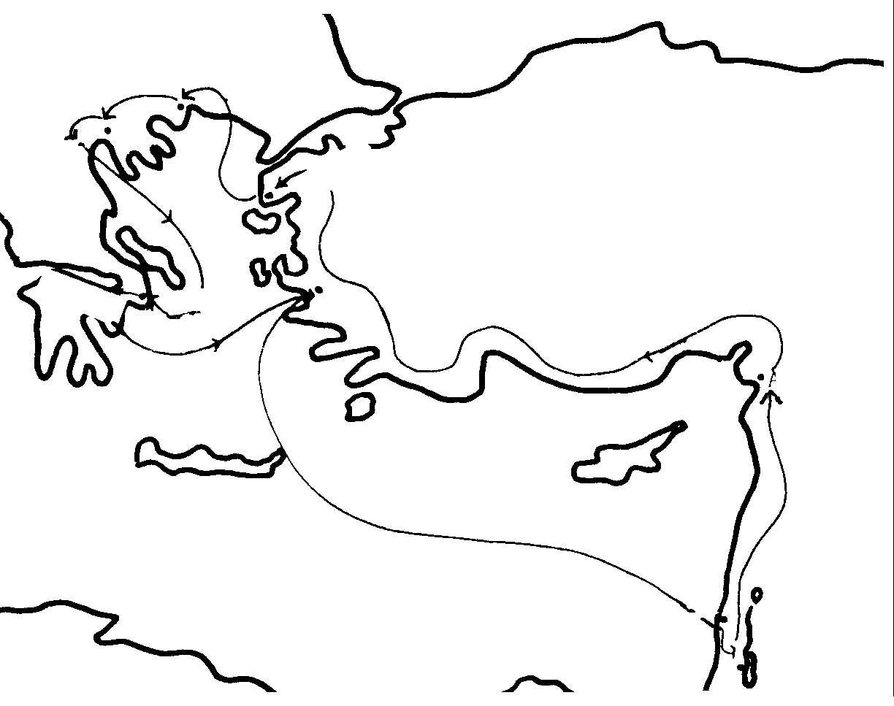

10. Дар китоби Аъмол 16:31 Павлус ба посбон мегӯяд, ки ӯ метавонад наҷотро ба воситаи
а. ҳаёти пешинаи пургуноҳаш;
б. ба Масеҳ имон оварданаш;
в. яҳудӣ шуданаш;
г. ба рафиқони худ бо муҳаббат рафтор карданаш
соҳиб шавад. ___

ДАР ИН БОРА ШУМО ЧӢ МЕГӮЕД?

Аз сафарҳои миссионерии Павлус чӣ ба шумо таъсири бештар расонд?
______________________________________________________________________________________________________________________________________________________________________________________________________________________________________________________

Дарси нӯҳум

Паҳншавии минбаъдаи Инҷил

1. Акило ва Прискила Апӯллӯсро таълим медоданд ва “тариқи Худовандро ба ӯ дурустакак фаҳмонданд”. Онҳо ба ин чиз мӯҳтоҷ будани ӯро аз мавъизаи ӯ оиди
а. ҷудошавӣ фаҳмиданд;
б. ғӯта фаҳмиданд;
в. наҷот фаҳмиданд;
г. бозгашти Худованд фаҳмиданд. ___

2. Дар кадоме аз ин шаҳрҳо Павлус бо дувоздаҳ шогирди Яҳёи Ғӯтагар вохӯрда буд, ки баъди шаҳодати Павлусро қабул карданашон ба онҳо Рӯҳи Пок дода шуд?
а. Филиппӣ;
б. Қӯринтус;
в. Бирия;
г. Эфсӯс. ___

3. Павлус мавъизаҳои худро аз парастишгоҳ ба омӯзишгоҳи Тиронус гузаронид, зеро
а. парастишгоҳ хеле хурд буд ва ҳамаи хоҳишмандонро дар он намеғунҷиданд;
б. Тиронус бинои худро бепул пешниҳод кард;
в. яҳудиён пайғоми Павлусро рад намуданд;
г. тӯдаи хашмгиншудаи ғайрияҳудиён
парастишгоҳро оташ заданд. ___

4. Бисёр касоне ки ба воситаи Павлус дар Эфсӯс бовар карданд, барои исботи бовари ҳақиқии худ
а. саховатмандона барои хизмати Худо хайр карданд;
б. китобҳои ҷодугарии худро оташ заданд;
в. ба Шоул ва Сило дар сафарҳои миссионерии ояндаи онҳо ҳамроҳ шуданд;
г. расми хатнаро ба ҷо оварданд. ___

- Бетартибиҳоро дар Эфсӯс
а. ғайрияҳудиёне ташкил карданд, ки аз вайрон шудани савдояшон тарсиданд, чунки одамон масеҳӣ мешуданд;
б. ғайрияҳудиёне ташкил карданд, ки барои аз тарафи масеҳиёни навбовар нопок гаштани маъбадҳояшон ба ғазаб омада буданд;
в. яҳудиёне ташкил карданд, ки аз Уршалим бо нияти ошкорои куштани Павлус омада буданд;
г. яҳудиёне ташкил карданд, ки аз Павлус барои

ғайрияҳудиёнро ба парастишгоҳ оварданаш
ба ғазаб омада буданд. ___

6. Кадоме аз номбаршудагон ҳангоми аз Аврупо ба Уршалим баргаштани Павлус ҳамроҳи ӯ набуд?
а. Тӯхиқӯс;
б. Трофимус;
в. Титус;
г. Тимотиюс. ___
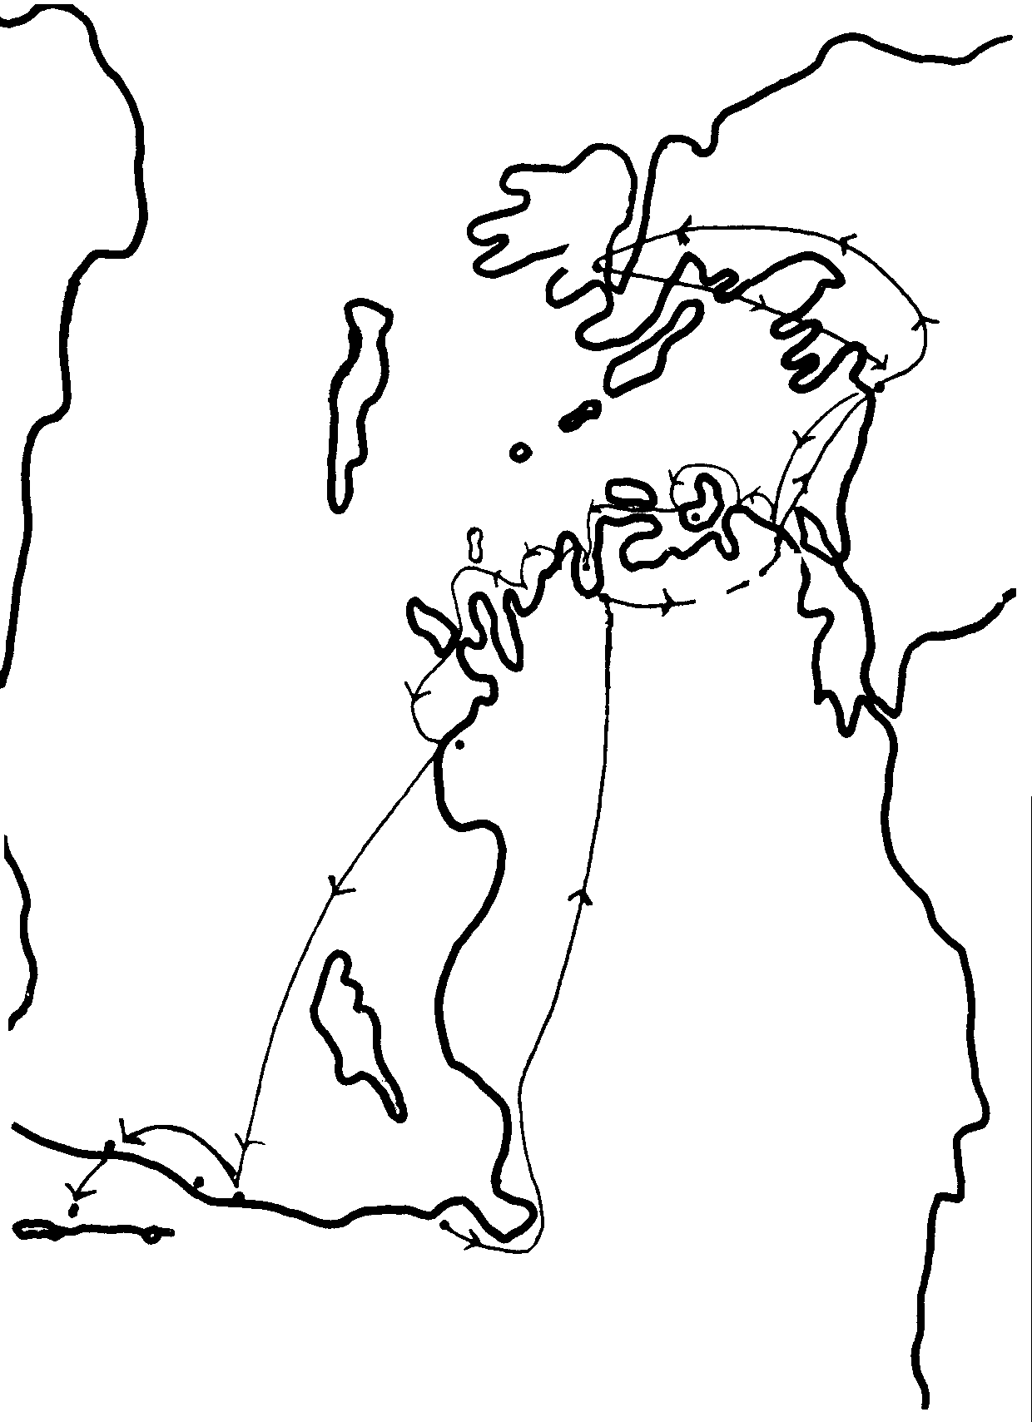
7. Харитаи додашударо омӯзед ва ҷавоби дурустро нишон диҳед (шумо метавонед Китоби Муқаддасро истифода баред, аммо на харитаҳоро).
а. Асосан сафарҳои якум ва дуюми миссионерии Павлусро дуруст нишон медиҳад;
б. Асосан сафари сеюми миссионерии Павлусро нишон медиҳад;
в. Нодуруст аст, чунки сафар ба Испониёро ҳангоми сафари сеюми ӯ дар бар нагирифтааст;
г. Нодуруст аст, чунки ҳангоми сафари сеюм ба Милитус рафтани ӯро нишон намедиҳад. ___

8. Дар Трӯос Павлус чӣ мӯъҷиза ба амал овард? Ӯ
а. махавиро шифо бахшид;
б. лангро сиҳат кард;
в. бо тарзи мӯъҷизанок аз зиндон озод шуд;
г. аз мурдагон зинда кард. ___

9. Павлус бо пирони калисои Эфсӯс дар Милитус вохӯрд ва
а. ба онҳо гуфт, ки баъд аз Фисҳ бозгашти ӯро ба Эфсӯс ба муддати зиёд интизор шаванд;
б. онҳоро дар бораи устодони фиребгар огоҳонид;
в. онҳоро даъват намуд, ки барои хизмати Худо саховатмандона хайр кунанд;
г. аз онҳо хоҳиш кард, ки дар сафари Уршалим
бо вай ҳамсафар шаванд. ___

10. Дар Инҷили Юҳанно 14:12 Масеҳ гуфт, ки бовардорон аз Ӯ дида корҳои бузургтар мекунанд, чунки
а. онҳо ба Ӯ бовар доранд;
б. Ӯ назди Падар ба осмон меравад;
в. ба онҳо технологияи ҳозиразамон ёрӣ
мерасонад;
г. онҳо аз Ӯ дида бузургтар ҳастанд. ___
Дарси даҳум

Ҳабси Павлус

- Қарори Павлус оиди ба Уршалим рафтан
а. тағйир наёфт, гарчанде ӯ медонист, ки дар ин шаҳр гирифтори таъқибот мегардад;
б. ба санҷиши сахт дучор шуд, ҳангоме ки Оғобус пайғоми худро ба Павлус расонд;
в. пас аз гирифтани мактуби Петрус, ки дар он оиди суиқасд зидди ӯ гуфта шуда буд, хеле суст шуд;
г. хусусан баъд аз дидани биниши дари кушода устувор гашт. ___

2. Бисёр бовардорони яҳудӣ дар Уршалим ба Павлус боварӣ надоштанд, чунки
а. ӯ ғайрияҳудӣ буд;
б. онҳо ӯро нисбати қонуни Мусо ниҳоят бепарво ҳисоб мекарданд;
в. фикр мекарданд, ки шӯрои пирон пинҳонӣ ба ӯ пул медиҳад;
г. ӯ ҳеҷ гоҳ ҳангоми дар Уршалим буданаш ба калисои ин шаҳр намерафт. ___

3. Бетартибиҳо дар парастишгоҳ аз тарафи
а. масеҳиёни яҳудӣ ташкил шуда буданд, ки ба Павлус боварӣ надоштанд;
б. яҳудиёни беимон ташкил шуда буданд;
в. гурӯҳи мутаассиби яҳудӣ ташкил шуда буданд, ки барои куштани Павлус қасам хӯрда буданд;
г. румиён ташкил шуда буданд, ки барои ҳамла намудан ба яҳудиён сабаб меҷустанд. ___

- Дар маъбад назди тӯда худро сафед карда, Павлус
а. танҳо гувоҳӣ медод;
б. бо забони юнонӣ гап мезад, чунки барои ҷамъшудагон ин забон фаҳмотар буд;
в. даъват намуд, ки кори ӯро ба қайсар супоранд;
г. китоби Ишаъё 53-ро истифода бурда, мавъиза мекард. ___

- Tӯда дар парастишгоҳ дигар ба Павлус гӯш надод, вақте вай
а. дар бораи Худованд Исо хотиррасон намуд;
б. ба қайсар муроҷиат намуд;
в. дар бораи даъвати худ ба ғайрияҳудиён нақл намуд;
г. гуфт, ки ба наздикӣ парастишгоҳ вайрон карда хоҳад шуд. ___

- Вақте Павлус назди шӯрои пирон ҳозир шуд, баҳонаро истифода бурд, то ки нуқтаи назари худро ҳимоя кунад. Баҳона ин буд, ки ӯ
а. худро девона вонамуд кард;
б. шунавандагонро аз рӯи нишонаи динӣ тақсим намуд;
в. бо саволҳои душвор сардори шӯрои пиронро ба ҳолати ногувор гузошт;
г. ба шаҳрванди румӣ буданаш диққатро ҷалб намуд, то ки бо ҳамин восита аз ҳукми доварии яҳудӣ раҳоӣ ёбад. ___

- Худо киро истифода бурд, то ки Павлусро аз суиқасди рабудан ва куштан халос намояд?
а. Хушдомани Петрусро;
б. Зани Пилотусро;
в. Ҷамлиилро;
г. Ҷияни Павлусро. ___

8. Айбдоркунандаи асосии Павлус дар назди Феликс суханвар бо номи
а. Тартуллӯс буд;
б. Тимотиюс буд;
в. Титус буд;
г. Тӯхиқӯс буд; ___

9. Назди Феликс Павлус иқрор шуд, ки ӯ:
а. ҷиноят содир намуд;
б. масеҳӣ буд;
в. яҳудӣ ва шаҳрвандӣ Рум аст;
г. ба ҳаракати инқилобӣ ҷалб шуда буд. ___

10. Ҳангоме ки Павлус ба Феликс ва зани ӯ Инҷилро расонд, Феликс
а. хашмгин шуд;
б. озод кардани Павлусро амр намуд;
в. аз дарк намудани гуноҳкории худ ба ларза омад;
г. баланд механдид. ___

ДАР ИН БОРА ШУМО ЧӢ МЕГӮЕД?

Оё ҳангоми шаҳодат оиди Худованд Исо ягон вақт ба муқобилат дучор шудаед? Агар чунин бошад, ин ҳодисаро тасвир кунед, таассуроти худ ва натиҷаи онро нависед.
______________________________________________________________________________________________________________________________________________________________________________________________________________________________________

Дарси ёздаҳум

Муроҷиат ба қайсар

1. Кӣ ба Павлус гуфт, ки дониши зиёд ӯро девона кардааст?
а. Феликс;
б. Фестус;
в. Подшоҳ Ағрипос;
г. Ғолиюн. ___

2. Павлус аз рафтан ба доварӣ дар Уршалим сар тофт, чунки
а. ӯ аз Ҳиродус метарсид;
б. аз одилона будани доварӣ шубҳа дошт;
в. ӯ хеле мехост Румро бинад;
г. барои тай кардани ин роҳи дароз
ӯ хеле бемор буд. ___

3. Подшоҳ Ағрипос розӣ шуд, ки худсафедкунии Павлусро шунавад, чунки
а. шунидани Павлус ба ӯ шавқовар буд;
б. ӯ ба бегуноҳ будани Павлус боварӣ дошт ва мехост ӯро озод кунад;
в. зани ӯ масеҳӣ буд;
г. Фестус аз пайғоми Павлус бисёр шавқманд
шуда буд. ___

4. Падари Ағрипос
а. кӯшиш намуда буд, ки Худованд Исоро кушад;
б. ҳангоми доварӣ бар Ӯ бар Худованд Исо тамасхур намуд;
в. сари Шимъӯни Петрусро аз тан ҷудо кард;
г. Яъқубро ба қатл расонд. ___

5. Павлус худро дар назди Ағрипос сафед мекард ва ин бори якум набуд, ки ӯ назди халқ баромад мекард. Ӯ бори
а. сеюм гап мезад;
б. панҷум гап мезад;
в. ҳафтум гап мезад;
г. даҳум гап мезад. ___

6. Доварӣ бар Павлус, ки аз бесарусомониҳо дар Уршалим сар зада буд, ба муддати зиёд мавқуф гузошта шуда буд. Вай аллакай
а. шаш моҳ зери айбдорӣ зиндонӣ буд;
б. як сол зери айбдорӣ зиндонӣ буд;
в. ду сол зери айбдорӣ зиндонӣ буд;
г. се сол зери айбдорӣ зиндонӣ буд; ___
7. Павлус арз намуд, ки яҳудиён ӯро асосан барои он таъқиб мекунанд, ки ӯ
а. ҳеҷ гоҳ ҳақиқатан ба Масеҳ бовар намекард;
б. бовар мекард ва мавъиза мекард, ки Исо Масеҳи ваъдашудаи Исроил мебошад;
в. ғайрияҳудиёнро бовар кунонд, ки дар маъбад парастиш кунанд;
г. ба фикри онҳо, ба ҳокимияти Рум
вафодор набуд. ___

8. Павлус ба Ағрипос гуфт, ки ӯ аз ҳақиқат дур ҳисоб намекунад, ки
а. Худо метавонад аз мурдагон зинда кунад;
б. Исо мӯъҷизот ба амал меовард;
в. румиён ба яҳудиён маъқул нестанд;
г. калисо аз империяи Рум зиёдтар
вуҷуд хоҳад дошт. ___

9. Павлус ба Ағрипос гуфт, ки ҳангоми “биниши осмонӣ” ӯ
а. беҳуш шуд;
б. аввал ба чашмони худ бовар накард;
в. хурсандии аҷиберо ҳис кард;
г. дарҳол ба он итоат намуд. ___

10. Подшоҳ Ағрипос нақли Павлусро шунида
а. қабули қарорро мавқуф гузошт;
б. масеҳӣ шуд;
в. занеро, ки бо ӯ дар гуноҳ зиндагӣ мекард, пеш кард;
г. фикри яҳудиёнро оиди он ки Павлус сабабгори бетартибиҳо буд, тарафдорӣ намуд. ___

ДАР ИН БОРА ШУМО ЧӢ МЕГӮЕД?

Илтимос, нақл кунед, ки Худованд Исо барои шумо кист?
___________________________________________________________________________________________________________________________

Дарси дувоздаҳум

Хатарҳо ва зиндон

1. Киштиҳо дар замони Павлус ба соҳил наздик шино мекарданд, чунки
а. маллоҳон аз аждаҳоёни обӣ метарсиданд;
б. киштиҳо он қадар дилпурӣ набуданд;
в. одамон хаёл мекарданд, ки агар соҳилро аз назар гум кунанд, аз канори замин меафтанд;
г. дар баҳри кушод роҳзанон бисёр буданд. ___

- Мирисад, ки Павлусро ба Рум ҳамроҳӣ мекард
а. Димитрус буд;
б. Ёир буд;
в. Корнилиюс буд;
г. Юлиус буд. ___

3. Павлус ба шахсоне ки барои сафари Рум ҷавобгар буданд, барои зимистонро гузарондан дар
а. Қиприс монданро маслиҳат дод;
б. Крит монданро маслиҳат дод;
в. Бандарҳои Нек монданро маслиҳат дод;
г. Финиқия монданро маслиҳат дод. ___

4. Ҳангоми тундбоди даҳшатовари баҳрӣ Павлус ба касоне ки ҳамроҳи ӯ дар киштӣ буданд, гуфт ки онҳо
а. ҳамаашон ғарқ мешаванд, чунки ба маслиҳати ӯ гӯш надоданд;
б. тӯфон бас мешавад ва онҳо ба Искандария мерасанд;
в. киштӣ мешиканад, вале ҳама зинда мемонанд;
г. онҳо бояд аз гуноҳҳояшон тавба кунанд ва барои вохӯрдан бо Худо тайёр шаванд. ___

5. Пеш аз он ки тӯфон ба авҷи худ расид, Павлус ба ҳамаи онҳое ки дар киштӣ буданд, маслиҳат дод, ки
а. бутҳои худро ба об партоянд;
б. барои дуои махсус ҷамъ шаванд;
в. сардорро аз вазифа озод кунанд ва ба ҷои ӯ маллоҳи ботаҷрибаро гузоранд;
г. хӯрок хӯранд. ___

- Сокинони Малит зери таассуроти чуқури
а. интизоми сарбозони румӣ буданд;
б. некии маллоҳон буданд;
в. зинда мондани Павлус баъди газидани мор буданд;
г. бо забони онҳо гап зада тавонистани
Луқо буданд. ___

7. Павлус ва ҳамаи ононе ки бо ӯ сафар мекарданд, дар ҷазира ба муддати
а. се моҳ монданд;
б. шаш моҳ монданд;
в. ҳафт моҳ монданд;
г. як соли расо монданд. ___

8. Вақте ки Павлус ба Рум расид, ӯ
а. ба ҳабси хонагӣ гирифта шуд, вале ба ӯ озодии муайян пешниҳод карда шуд;
б. бетаъхир назди қайсар оварда шуд ва ба муддати ду сол аз озодӣ маҳрум карда шуд;
в. ба ҳуҷраи дилпуртарини зиндони қаср
ҷойгир карда шуд;
г. барои паҳн кардани Инҷил маслуб карда шуд. ___

9. Дар роҳ ба Рум киштие ки Павлус дар он буд, дар ҷазираи
а. Мирус шикаста шуд;
б. Крит шикаста шуд;
в. Қиприс шикаста шуд;
г. Малит шикаста шуд. ___

10. Китоби Аъмол бо
а. пурра хотима ёфтани таърих тамом мешавад;
б. чун таърихи хотиманаёфта тамом мешавад;
в. омадани Петрус ба Рум тамом мешавад;
г. тасвири таъқиботи масеҳиён аз тарафи
Нерон тамом мешавад. ___

ДАР ИН БОРА ШУМО ЧӢ МЕГӮЕД?

Шумо барои ёрӣ расондан ба хизмати Масеҳ дар рӯи замин чӣ кор мекунед?
_____________________________________________________________________________________________________________________________________________________________________________________________________________

Вақте ки шумо ба ҳамаи саволҳои ин дафтар ҷавоб медиҳед, хоҳишмандем онро ба дастурдиҳандаи худ диҳед ё ба адреси зерин, ки дар ин саҳифа зикр шудааст, фиристед. Дар аввали дафтар бо хати хоно навиштани нишонии худро фаромӯш накунед.

